Modelación y Simulación 1

Proyecto 1



|  |  |
| --- | --- |
| Grupo 2 |  |
| Fabio Andre Sanchez Chavez | 201709075 |
| Otoniel Alexander Hernandez Arias | 201114771 |

29 de abril de 2023

# Diseño del sistema

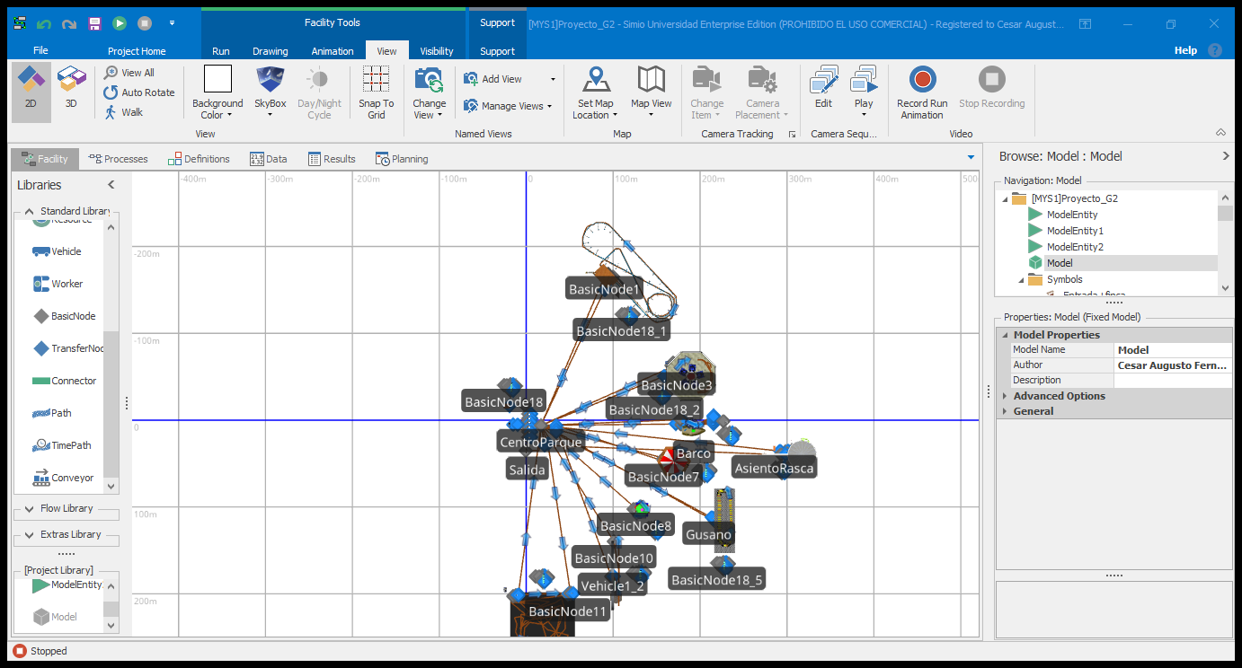

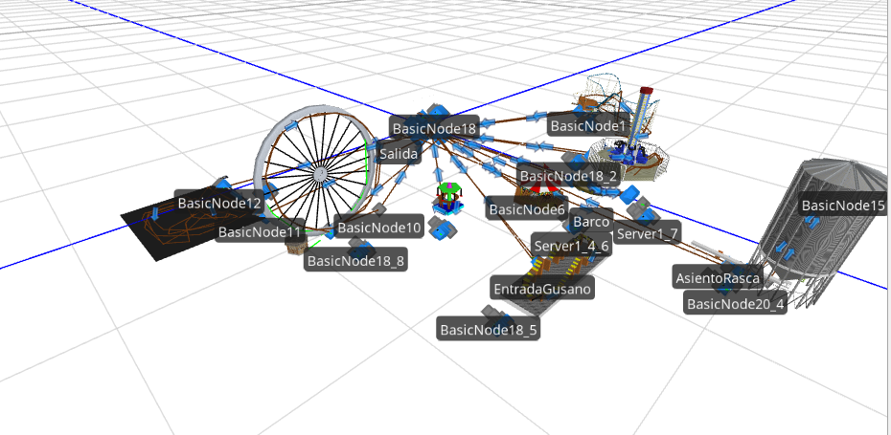

Descripción de los procesos

Procesos del barco

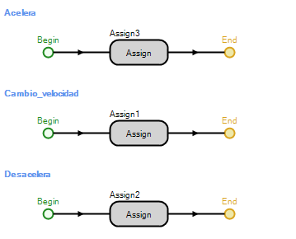

El pago de la taquilla según sea el usuario niño o adulto

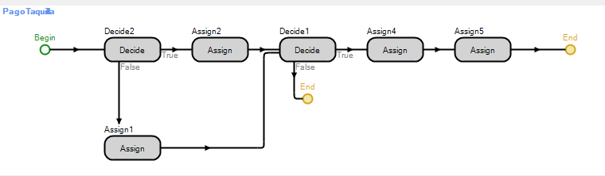

Para que el columpio empiece a salir

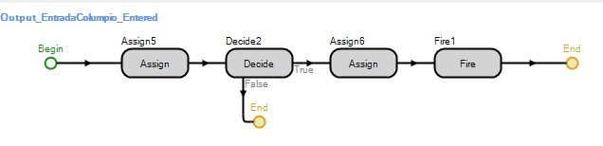

Proceso de todas las atracciones para disminuir la cantidad de atracciones que puede subirse

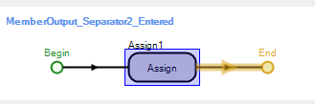

# Conclusión

* Simio ayuda a visualizar los modelos 3D de algún proceso y esto deja la capacidad que las personas puedan ver lo que sucede y sea mas entendible
* Es necesario tener bastantes recursos para el modelado 3D, porque para poder visualizar la simulación se traba si no se tiene suficientes recursos

# Propuestas de mejora

* Disminuir la cantidad de baños que se cree que son mucho y es mejor que se tenga por lo menos 5 baños por cada dos atracción no por cada una.